Plantes invasives en France

Compilation mise à jour, le 12 juin 2015, par Benjamin LISAN

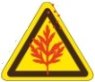 | Les raisons de ce document sont indiquées à la fin de ce dernier.  Actuellement, cette liste regroupe plus de 140 plantes invasives en France.  Mais si une plante invasive en France ne serait pas présente dans ce tableau, n’hésitez pas à me le signaler en m’écrivant à cette adresse email : benjamin.lisan (at) free.fr  Merci par avance, pour votre contribution à l’amélioration de ce tableau.

Images | Nom commun ou vernaculaire | Nom scientifique | Famille | Statut (en Vendée) / Commentaires
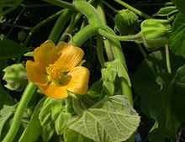 | Abutilon d'Avicenne, abutilon de Théophraste, abutilon à fleurs jaunes  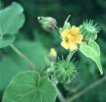 | Abutilon theophrasti  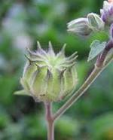 | Malvaceae | Elle a un caractère invasif, depuis quelques années, dans les exploitations industrielles de maïs irrigué, dans les milieux où les pratiques de culture, mal conduites, sont destructrices des sols. Son envahissement est toujours provoqué par l’homme. Elle a démontré une action allélopathique négative sur les cultures de soja, radis, et maïs notamment.
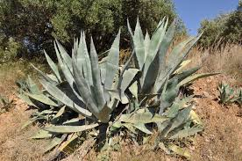 | Agave americana | Agave americana | Agavacées | Il forme des peuplements denses voire impénétrables diminuant de la  diversité d’espèces indigènes dans les sites envahis. Climat chaud.  Sa sève peut provoquer des dermatoses par la présence de saponines, d'huiles irritantes et de cristaux d’oxalate de calcium.
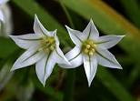 | Ail à trois angles | Allium triquetrum | Liliaceae | Espèce à surveiller Commercialisée. Plante comestible : bulbe, feuilles et fleurs se mangent crus en pesto, salade, ou cuits.
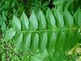 | Ailanthe glanduleux, vernis ou faux-vernis du Japon, Frêne puant | Ailanthus altissima | Simaroubaceae | Espèce exotique envahissante avérée, commercialisée.
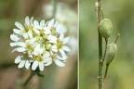 | Alysson blanc | Berteroa incana | Brassicaceae | Espèce exotique envahissante potentielle introduite accidentellement.
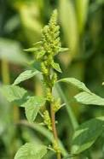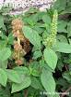 | Amarante hybride ou verte | Amaranthus hybridus | Amaranthaceae | Espèce à surveiller introduite. Comestible.
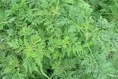 | Ambroisie annuelle, Ambroisie à feuilles d'armoise | Ambrosia artemisiifolia | Asteraceae | Espèce exotique envahissante potentielle introduite accidentellement.
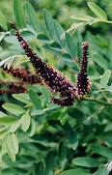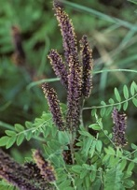 | Amorphe buissonnante ou faux-indigo  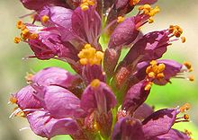 | Amorpha fruticosa | Fabaceae | Elle tend à devenir dominante et à former des peuplements mono-spécifiques, dans les forêts alluviales sous influence anthropique, d’où la disparition des communautés végétales alluviales indigènes, particulièrement en conditions eutrophes. Ses gousses contiennent une substance appelée « amorphine » toxique  pour un grand nombre d’insectes.  L’espèce a tendance à devenir envahissant en Europe centrale et méditerranéenne.
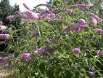 | Arbre aux papillons, Lilas de Chine, Buddlejia du Père David | Buddlejia davidii | Buddlejaceae | Espèce exotique envahissante potentielle commercialisée
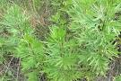 | Armoise des frères Verlot, Armoise de Chine | Artemisia verlotiorum | Asteraceae | Espèce exotique envahissante potentielle introduite accidentellement
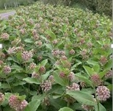 | Asclépiade de Syrie 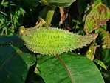 | Asclepias syriaca | Asclépiadacées | C'est une plante toxique. Elle peut former des populations denses, qui évincent localement la végétation indigène. Les feuilles larges portent un ombrage important au sol, empêchant l'installation d'autres espèces. Elle est favorisée par la déforestation.
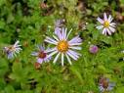 | Aster à feuilles de saule | Aster x salignus | Asteraceae | Espèce à surveiller introduite
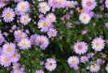 | Aster de Nouvelle-Belgique, Aster de Virginie | Aster novi-belgii | Asteraceae | Espèce à surveiller Commercialisée
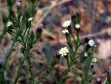 | Aster écailleux | Aster squamatus | Asteraceae | Espèce exotique envahissante potentielle introduite accidentellement
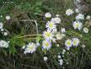 | Aster lancéolé, aster de la Nouvelle-Belgique | Aster lanceolatus  Aster novi-belgii aggr. (A. lanceolatus, A. novi-belgii, A. x salignus, A. tradescantii,  A. x versicolor) | Asteraceae | Espèce exotique envahissante avérée introduite
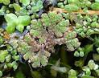 | Azolle fausse-fougère  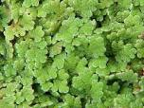 | Azolla filiculoides. | Azollaceae | Espèce exotique envahissante avérée commercialisée (aquatique). Engrais vert. Bio-épuration et bio-remédiation.
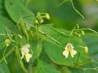 | Balsamine à petites fleurs | Impatiens parviflora | Balsaminaceae | Espèce à surveiller introduite
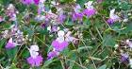 | Balsamine de Balfour | Impatiens balfouri | Balsaminaceae | Espèces exotique envahissante potentielle commercialisée
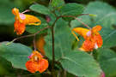 | Balsamine du Cap | Impatiens capensis | Balsaminaceae | Espèce exotique envahissante potentielle introduite accidentellement
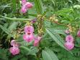 | Balsamine géante, Grande balsamine | Impatiens glandulifera | Balsaminaceae | Espèce à surveiller Commercialisée
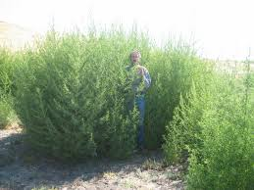 | Bassie à balais  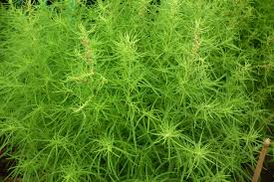 | Bassia scoparia | Chenopodiaceae | Il s'agit d'une espèce rudérale, qui colonise des surfaces ouvertes et qui, comme de nombreuses mauvaises herbes, peut former des peuplements denses et quasi mono-spécifiques. L'espèce a la capacité d'évincer d'autres espèces. Utilisée comme fourrage dans les environnements secs, ou encore pour le contrôle de l'érosion. Elle est aussi utilisée pour la phytoextraction. Usages médicinaux.  Elle est toxique lorsqu'elle est consommée en grande quantité par le bétail et rend sa viande toxique (elle provoque perte de poids ou de la photosensibilité; de l’ hyperbilirubinémie ou de la polyurie).
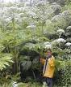 | Berce du Caucase, Berce géante  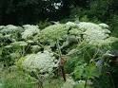 | Heracleum mantegazzianum | Apiaceae | Espèce à surveiller Commercialisée
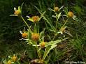 | Bident à feuilles connées | Bidens connata | Asteraceae | Espèce à surveiller introduite
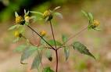 | Bident à fruits noirs | Bidens frondosa | Asteraceae | Espèce exotique envahissante avérée introduite. Plantation interdite en Belgique. Invasive en Corse.
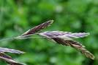 | Brome purgatif | Bromus willdenowii | Poaceae | Espèce à surveiller Commercialisée
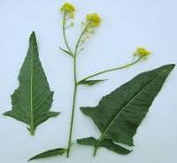 | Bunias d’orient | Bunias orientalis L. | Brassicaceae | Espèce à surveiller introduite
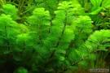 | Cabomba de Caroline | Cabomba caroliniana | Cabombaceae | Espèces exotique envahissante potentielle commercialisée (aquatique)
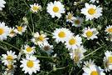 | Camomille maritime 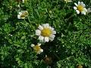 | Anthemis maritima | Asteraceae | Espèces exotique envahissante potentielle commercialisée
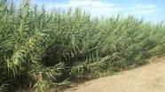 | Canne de Provence | Arundo donax L. | Poaceae | Espèce à surveiller Commercialisée
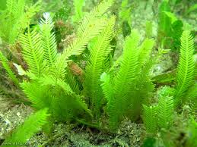 | Caulerpe ou « algue tueuse »  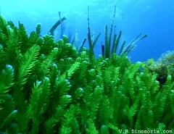 | Caulerpa taxifolia | Ulvophyceae | Algue verte pérenne de type nématothalle d'origine tropicale appartenant aux Ulvophyceae à structure siphonée. Elle est connue sous le nom d'« algue tueuse », en raison de sa toxicité pour la faune, de son impact négatif sur la biodiversité et de sa vitesse de développement inquiétante. Milieu marin (eau ~chaude).
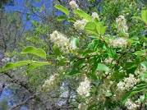 | Cerisier tardif 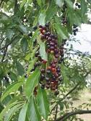 ou cerisier d'automne | Prunus serotina | Rosaceae | Espèce à surveiller Commercialisée. Fruits comestibles.
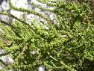 | Chénopode fausse-ambroisie, épazote  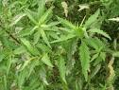 | Chenopodium ambrosioides  Dysphania ambrosioides | Chenopodiaceae | Espèce à surveiller introduite
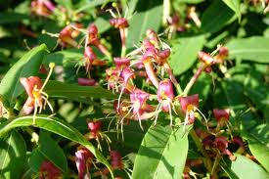 | Chèvrefeuille de Henry  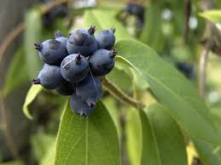 | Lonicera henryi | Caprifoliaceae | Les tiges sont enchevêtrées et forment des populations denses empêchant l’apparition d’espèces de sous-bois et le rajeunissement de la forêt. Baies noir bleuâtre, pruineuses, toxiques pour les humains.
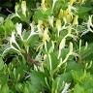 | Chèvrefeuille du Japon 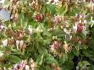 | Lonicera japonica | Caprifoliaceae | Espèce à surveiller commercialisée. Usages médicinaux.
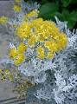 | Cinéraire maritime, Séneçon cinéraire | Senecio cineraria | Asteraceae | Espèce à surveiller Commercialisée
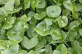 | Claytonie perfoliée ou pourpier d'hiver | Claytonia perfoliata | Portulacaceae | Espèces exotique envahissante potentielles commercialisée. Comestible : utilisée comme un légume-feuille. Elle se consomme crue en salade ou cuite comme des épinards.
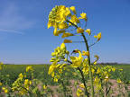 | Colza 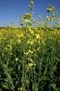 | Brassica napus | Brassicaceae | Espèces exotique envahissante potentielle commercialisée. Huile comestible.
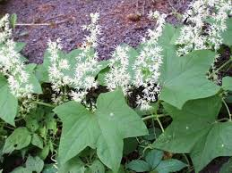 | Concombre sauvage, concombre piquant  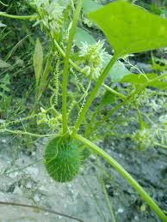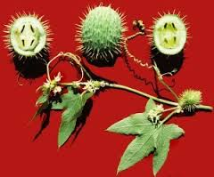 | Echinocystis lobata  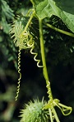 | Cucurbitaceae | Plante grimpante annuelle. Elle peut être considérée comme un envahisseur émergent en Europe.
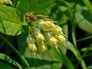 | Consoude bulbeuse, Consoude à bulbe  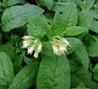 | Symphytum bulbosum | Boraginaceae | Espèce à surveiller commercialisée
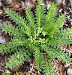 | Corne-de-cerf didyme  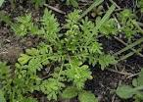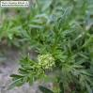 | Coronopus didymus | Brassicaceae | Espèce à surveiller introduite
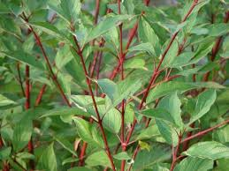 | Cornouiller soyeux  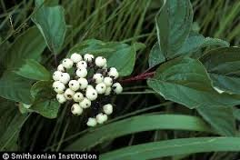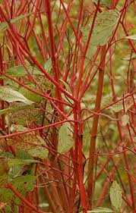 | Cornus sericea  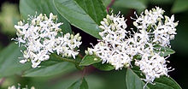 | Cornaceae | Par la multiplication végétative les cornouillers soyeux peuvent localement couvrir des grandes surfaces et concurrencer voir chasser la flore indigène.
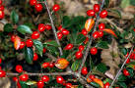 | Cotoneaster de Simons | Cotoneaster simonsii | Rosaceae | Espèce à surveiller Commercialisée
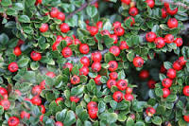 | Cotoneaster rampant 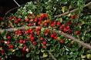 | Cotoneaster horizontalis | Rosaceae | Espèce à surveiller Commercialisée
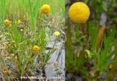 | Cotula à feuilles de coronopus, cotule pied-de-corbeau | Cotula coronopifolia | Asteraceae | Espèce exotique envahissante potentielle introduite accidentellement. Zone humide : sol humide à trempé.
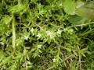 | Crassule de Heims 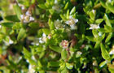 | Crassula helmsii | Crassulaceae | Espèce exotique envahissante avérée commercialisée (aquatique)
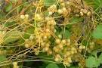 | Cuscute volubile | Cuscuta australis | Cuscutaceae | Espèce exotique envahissante avérée introduite. Usages médicinaux.
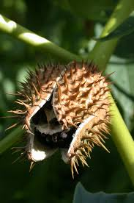 | Datura stramoine 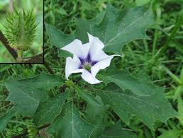 | Datura stramonium | Solanaceae | Espèce à surveiller Commercialisée. très toxique.
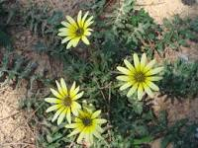 | Dent de lion du Cap, Souci du Cap | Arctotheca calendula | Asteraceae | Espèce à surveiller Commercialisée
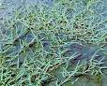 | Digitaire faux-paspale 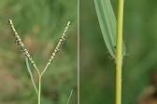 | Paspalum distichum | Poaceae | Espèce exotique envahissante avérée introduite. Zone humide
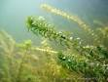 | Elodée de Nutall, Elodée à feuilles étroites  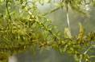 | Elodea nuttallii | Hydrocharitaceae | Espèce exotique envahissante avérée commercialisée (aquatique).  Bio-remédiation.
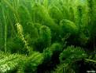 | Elodée dense, Elodée d'Argentine ou du Brésil 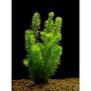 | Egeria densa | Hydrocharitaceae | Espèce exotique envahissante avérée commercialisée (aquatique)
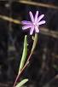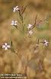 | Epilobe à fruits courts, Epilobe d’automne | Epilobium brachycarpum | Onagraceae | Espèce à surveiller introduite
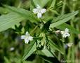 | Epilobe ciliée 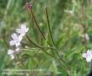 | Epilobium adenocaulon | Onagraceae | Espèce exotique envahissante potentielle introduite accidentellement. Zone humide.
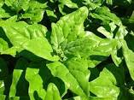 | Epinard de la Nouvelle-Zélande | Tetragonia tetragonioides | Aizoaceae | Espèce à surveiller Commercialisée. Comestible.
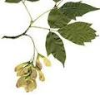 | Erable négundo 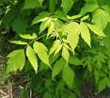 | Acer negundo | Aceraceae | Espèce à surveiller Commercialisée
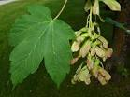 | Erable sycomore 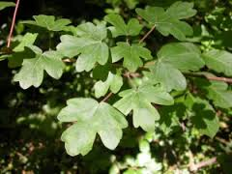 | Acer pseudo-platanus | Aceraceae | Espèce exotique envahissante potentielle commercialisée
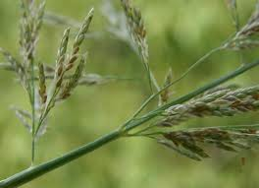 | Eragrostide pectinée | Eragrostis pectinacea | Poaceae | Espèce exotique envahissante avérée introduite
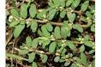 | Euphorbe tachetée, euphorbe maculée. 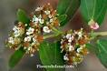 | Euphorbia maculata | Euphorbiaceae | Espèce à surveiller introduite.
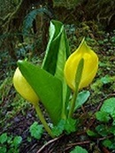 | Faux arum jaune, Lysichite américain  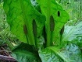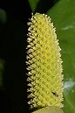 | Lysichiton americanus | Araceae | Considérée comme envahissante, son apparition en Europe semble être due à des plantations sauvages et illégales, dans les zones humides. Résistante, elle se répand très bien au point de menacer la végétation d'origine. cette espèce impressionnante par sa taille forme rapidement de grands peuplements et recouvre ainsi de vastes surfaces au détriment de la flore naturelle.
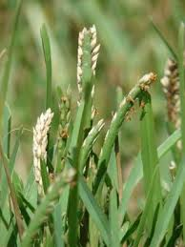 | Faux kikuyu, Herbe des Bermudes, Chiendent de Bœuf  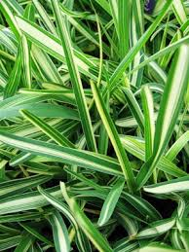 | Stenotaphrum secundatum | Poaceae | Espèces exotique envahissante potentielle commercialisée.  Zone humide
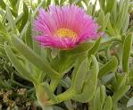 | Ficoïde douce, griffe de sorcière, croc de sorcière ou figuier des Hottentots | Carpobrotus acinaciformis  Carpobrotus edulis | Aizoaceae | Espèce exotique envahissante potentielle commercialisée.  Comestible : Le fruit peut être consommé cru, ou cuit en confiture ou jus de fruit au goût acide..
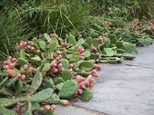 | Figuier d'Inde 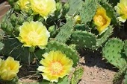 | Opuntia humifusa | Cactaceae | Climat chaud. Considéré comme envahissante dans beaucoup de pays dans le monde. Fruits comestibles.
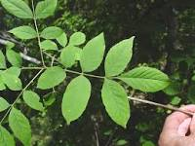 | Frêne rouge 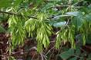 | Fraxinus pennsylvanica | Oleaceae | Espèce à surveiller Commercialisée
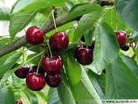 | Griottier 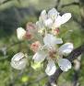 | Prunus cerasus | Rosaceae | Espèce à surveiller Commercialisée. Fruits comestibles.  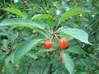
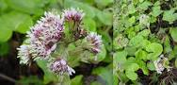 | Héliotrope d'hiver, Pétasite odorant, Pétasite des Pyrénées | Petasites fragrans | Aceraceae | Espèces exotique envahissante potentielle commercialisée.  Zone humide.
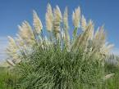 | Herbe de la Pampa | Cortaderia selloana | Poaceae | Espèce exotique envahissante avérée commercialisée
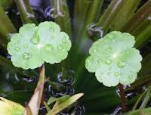 | Hydrocotyle fausse renoncule  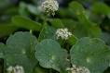 | Hydrocotyle ranunculoides  Hydrocotyle verticillata | Araliaceae | Espèce exotique envahissante avérée commercialisée (aquatique)
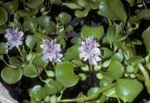 | Jacinthe d’eau 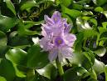 | Eichhornia crassipes | Pontederiaceae | Espèce à surveiller Commercialisée (aquatique). Climat chaud.  Phyto-épuration. Bio-remédiation. Elle peut nourrir les canards.
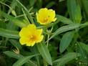 | Jussie d'Uruguay, Jussie à grandes fleurs | Ludwigia uruguayensis  Ludwigia grandiflora | Onagraceae | Espèce exotique envahissante avérée commercialisée  Interdites à la vente depuis mai 2007 (aquatique)
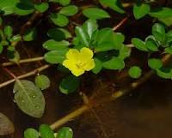 | Jussie rampante | Ludwigia peploides | Onagraceae | Espèce exotique envahissante avérée commercialisée  Interdites à la vente depuis mai 2007 (aquatique)
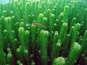 | Lagarosiphon, élodée crépue 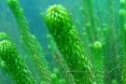 | Lagarosiphon major | Hydrocharitaceae | Espèce à surveiller Commercialisée (aquatique)
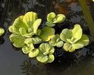 | Laitue d’eau, Salade du Nil  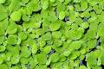 | Pistia stratiotes | Araceae | Espèce à surveiller Commercialisée (aquatique). Usages médicinaux.  Bio-remédiation : La Pistia est un hyperaccumulateur de cadmium, de cuivre et de mercure.  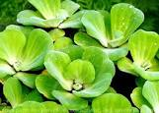
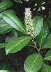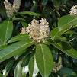 | Laurier palme, laurier-cerise, laurier de Trébizonde, laurier-amande | Prunus laurocerasus | Rosaceae | Espèces exotique envahissante potentielle commercialisée.
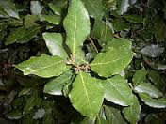 | Laurier sauce, Laurier noble, Laurier vrai  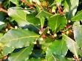 | Laurus nobilis | Rosaceae | Espèces exotique envahissante potentielle commercialisée. Aromate.
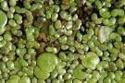 | Lentille d’eau à turions | Lemna turionifera | Lemnaceae | Espèce à surveiller introduite (aquatique). Complément alimentaire pour cochons et carpes herbivore. Bio-épuration : biorestauration des eaux polluées.
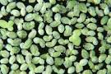 | Lentille d'eau minuscule | Lemna minuta | Lemnaceae | Espèce exotique envahissante avérée introduite (aquatique). Complément alimentaire pour cochons et carpes herbivore. Bio-épuration : biorestauration des eaux polluées.
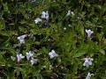 | Lindernie douteuse 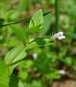  ou lindernie fausse­gratiole | Lindernia dubia | Linderniaceae | Espèce exotique envahissante potentielle introduite accidentellement. Zone humide.
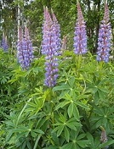 | lupin à feuilles nombreuses, lupin des jardins ou lupin à folioles nombreuses | Lupinus polyphyllus | Fabaceae | Cette grande plante forme des peuplements denses qui peuvent rapidement se développer, évincer presque toutes les autres espèces, en Europe, et dégrader les prairies sèches riches en espèces. L'espèce est considérée comme invasive dans divers pays d'Europe du Nord et en Nouvelle Zélande, mais il s'agit généralement de formes hybrides de type Lupin de Russell ou bien de Lupinus ×pseudopolyphyllus  (Lupinus polyphyllus × Lupinus nootkatensis) échappées des champs et des jardins.
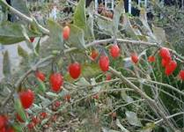 | Lyciet commun, lyciet de Barbarie (Goji)  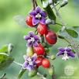 | Lycium barbarum | Solanaceae | Espèce à surveiller Commercialisée. Fruits séchés comestibles. . Usages médicinaux.
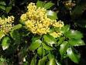 | Mahonia à feuilles de houx | Mahonia aquifolium | Berberidaceae | Espèce à surveiller Commercialisée. Fruits comestibles après cuisson mais amères.
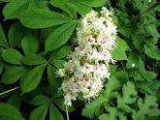 | Marronnier commun, marronnier d'Inde ou marronnier blanc 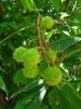 | Aesculus hippocastanum | Hippocastanaceae | Espèce à surveiller Commercialisée. . Usages médicinaux.
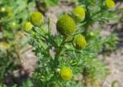 | Matricaire discoïde, matricaire odorante, matricaire en disque. | Matricaria discoidea | Asteraceae | Espèce à surveiller introduite
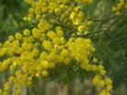 | Mimosa d'hiver ou mimosa blanchâtre | Acacia dealbata | Mimosaceae | Espèce exotique envahissante potentielle commercialisée
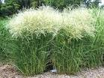 | Miscanthus de Chine, Roseau de Chine  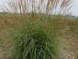 | Miscanthus sinensis | Poaceae | Espèce à surveiller Commercialisée
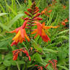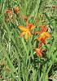 | Montbretia | Crocosmia x crocosmiiflora | Iridaceae | Espèces exotique envahissante potentielle commercialisée
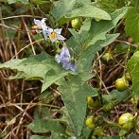 | Morelle de la Caroline  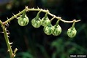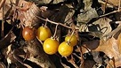 | Solanum carolinense | Solanaceae | Climat chaud. Plante épineuse. La morelle de la Caroline est considérée comme une mauvaise herbe nuisible dans plusieurs États américains. Toutes les parties de la plante sont toxiques à des degrés divers, en raison de la présence de solanine qui est un alcaloïde toxique et l'une des défenses naturelles de la plante. L'ingestion de fruits peut causer des douleurs abdominales, la dépression circulatoire et respiratoire ou même la mort. .
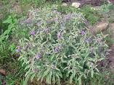 | morelle jaune 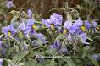 | Solanum elaeagnifolium  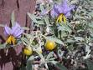 | Solanaceae | Climat chaud.
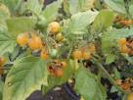 | Morelle velue, morelle poilue | Solanum villosum | Solanaceae | Espèces exotique envahissante potentielle d’introduction accidentelle. Les fruits contiennent un alcaloïde, la solanine, ce qui les rendent très toxiques . Climat chaud.
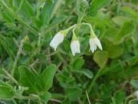 | Muguet des pampas  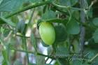 | Salpichroa origanifolia | Solanaceae | Espèce à surveiller introduite. La baie blanc-crème, d'un diamètre de 10 à 15 mm, est comestible.
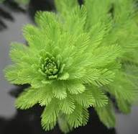 | Myriophylle du Brésil  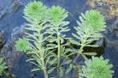 | Myriophyllum aquaticum | Haloragaceae | Espèce exotique envahissante avérée commercialisée (aquatique).  La commercialisation de cette plante est interdite au Royaume-Uni, depuis avril 2014.
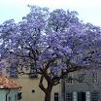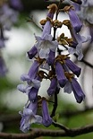 | Paulownia  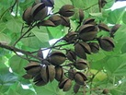 | Paulownia tomentosa  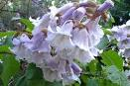 | Scrophulariaceae  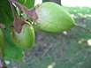 | Cultivé pour la production de bois, cet arbre ornemental, aux racines à la pousse rapide et aux nombreux rejets, a tendance à s'échapper et à envahir agressivement les zones perturbées, y compris les habitats de plantes rares, formant des peuplements mono-spécifiques. Il se révèle être une plante envahissante dans l'est de Etats-Unis et au Japon. C’est une plante pionnière. Son large système racinaire empêche l'érosion des sols.
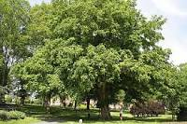 | Ptérocaryer du Caucase, noyer du Caucase 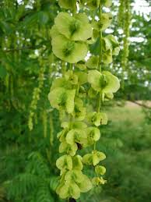 | Pterocarya fraxinifolia  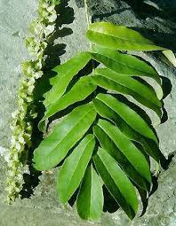 | Juglandaceae | Espèces exotique envahissante potentielle commercialisée. Fruits comestibles.
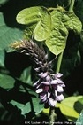 | Puéraire hérissée, Kudzu  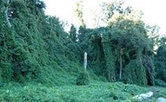 | Pueraria montana var. lobata | Fabaceae | Climat chaud. Grace à une croissance extrêmement rapide (pouvant atteindre 26 cm par jour, soit 20 m par année) et à ces longues tiges, cette espèce peut rapidement recouvrir d’importantes surfaces, étouffer des arbres entiers et déplacer la flore indigène ou causer des dommages à des infrastructures. Il met en danger la survie d’espèces très rares (par exemple, Cistus salviifolius). Ses tiges sont faiblement urticantes, ses semences éventuellement toxiques. Le kudzu infeste de 20 à 30000 km² de territoire aux États-Unis et entraîne environ 500 millions de dollars/an tant pour les terres agricoles perdues que pour son éradication. Futur envahisseur en Europe.
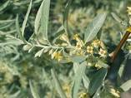 | Olivier de Bohême, Chalef  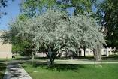 | Elaeagnus angustifolia | Elaeagnaceae | Espèce à surveiller Commercialisée
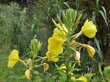 | Onagre à grandes fleurs, onagre à sépales rouges, onagre de Lamark 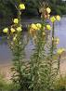 | Oenothera erythrosepala  Oenothera glazioviana | Onagraceae | Espèce à surveiller Commercialisée. Comestible : racine, feuille, graine.  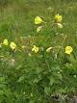
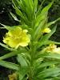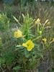 | Onagre bisannuelle, Herbe-aux-ânes | Oenothera biennis | Onagraceae | Espèce à surveiller Commercialisée. Comestible : racine, feuille. Huile comestique.
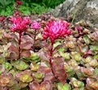 | Orpin bâtard 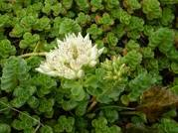 | Sedum spurium | Crassulaceae | L'orpin bâtard peut former des peuplements denses dans des prairies et des gazons secs et concurrencer la flore indigène. L'orpin stolonifère a probablement souvent été identifié comme étant l'orpin bâtard, mais il a récemment été formellement identifié dans une région où il crée des dommages dans des prairies et pâturages. L’orpin stolonifère et l'orpin bâtard mettent en danger les prairies maigres. Ils peuvent s’y étendre très rapidement, recouvrir de grosses surfaces et en évincer des espèces indigènes souvent peu fréquentes à menacées.
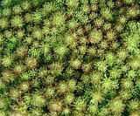 | Orpin stolonifère 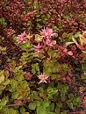 | Sedum stoloniferum | Crassulaceae | Sur son caractère envahissant voir l’orpin bâtard. Selon hortipedia, la plante est toxique. Source : http://fr.hortipedia.com/wiki/Sedum_stoloniferum
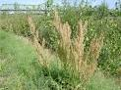 | Oseille à oreillettes 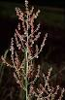 | Rumex thyrsiflorus | Polygonaceae | Espèce exotique envahissante potentielle introduite accidentellement
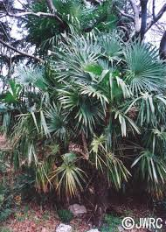 | Palmier de Chine, palmier à chanvre  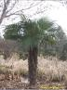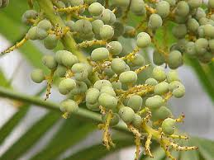  Ou palmier chanvre. | Trachycarpus fortunei | Arecaceae | Espèce à surveiller introduite. Comestible : les inflorescences sont consommées comme légumes. Les fruits sont également comestibles à maturité, bien que peu recherchés.
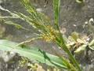 | Panic à inflorescence dichotome 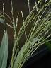 | Panicum dichotomiflorum | Poaceae | Espèce exotique envahissante potentielle introduite accidentellement
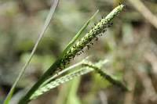 | Paspale dilaté 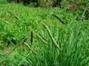 | Paspalum dilatatum | Poaceae | Espèce exotique envahissante potentielle introduite accidentellement. Plante fourragère cultivée en Amérique du Nord et Australie.
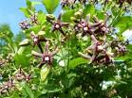 | Périploque grecque 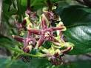 | Periploca graeca | Asclepiadaceae | Espèce à surveiller Commercialisée. (liane).
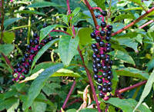 | Phytolaque d'Amérique, Raisin d'Amérique | Phytolacca americana | Phytolaccaceae | Espèce exotique envahissante potentielle introduite accidentellement.
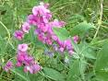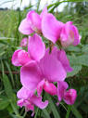 | Pois vivace, gesse à larges feuilles | Lathyrus latifolius | Fabaceae | Espèce à surveiller Commercialisée.
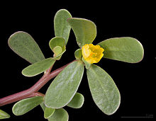 | Pourpier d’été, pourpier maraîcher ou porcelane 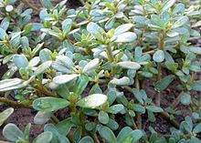 | Portulaca oleracea | Portulacaceae | Il est souvent considéré comme un adventice, bien qu'il soit cultivé pour l'alimentation et utilisé en phytothérapie. Usages médicinaux. Il est connu comme une mauvaise herbe bénéfique dans des endroits où il ne pousse pas déjà comme une plante cultivée. Climat chaud. Comestible : feuilles.
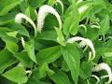 | Queue de lézard, Saurure penchée 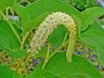 | Saururus cernuus | Saururaceae | Espèce à surveiller Commercialisée. Zone humide, bassin aquatique.
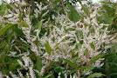 | Renouée à nombreux épis 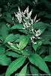 | Polygonum polystachyum  (Aconogonum polystachyum) | Polygonaceae | Espèce à surveiller Commercialisée
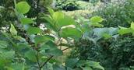 | Renouée du Japon, Renouée asiatique ou grande Renouée | Reynoutria japonica/x Bohemica | Polygonaceae | Espèce exotique envahissante avérée commercialisée. (Comestible : jeunes pousses consommées crues ou cuites). Usages médicinaux.
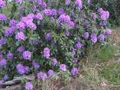 | Rhododendron des parcs | Rhododendron ponticum | Ericaceae | Espèce à surveiller Commercialisée
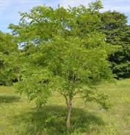 | Robinier faux-acacia, Acacia  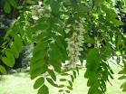 | Robinia pseudo-acacia | Fabaceae | Espèce exotique envahissante avérée commercialisée
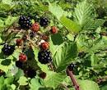 | Ronce d'Arménie | Rubus armeniacus | Rosaceae | Espèces exotique envahissante potentielle commercialisée. Fruits comestibles. Sa classification scientifique fait l'objet de nombreuses confusion avec d'autres espèces similaires : Rubus praecox et Rubus ulmifolius.
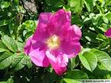 | Rosier du Japon, Rosier rugueux 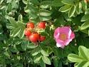 | Rosa rugosa | Rosaceae | Espèce à surveiller Commercialisée
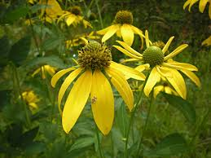 | Rudbéckie laciniée 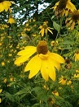 | Rudbeckia laciniata | Asteraceae | Elle forme des peuplements mono-specifiques denses.Il a été rapporté des cas d’empoisonnement de chevaux, de moutons et de porcs. Zone humide.
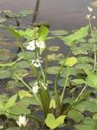 | Sagittaire à larges feuilles, Flèche du Japon, Patate d'eau.  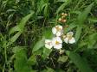 | Sagittaria latifolia | Alismataceae | Espèces exotique envahissante potentielle commercialisée. Zone humide, bassin aquatique. Tubercules comestible.  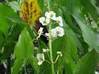
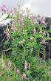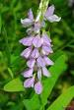 | Sainfoin d'Espagne, lavanèse, alfalfa galéga, galéga officinal, rue de chèvre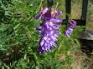 | Galega officinalis | Fabaceae | Espèce exotique envahissante potentielle introduite accidentellement. . Usages médicinaux.
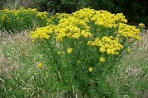 | Séneçon de Jacob ou séneçon jacobée  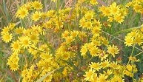 | Jacobaea vulgaris  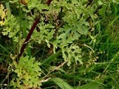 | Aceraceae | Espèce exotique envahissante potentielle introduite accidentellement. . Elle peut être très envahissante dans certaines régions (comme en Bretagne). Toxicité : Ce séneçon est toxique (voire mortel) pour les équins et bovins, mais consommable en petites quantités par les ovins (chez lesquels il pourrait avoir un effet vermifuge). Sa toxicité est liée à ce qu’il contient une dizaine d'alcaloïdes pyrrolizidiniques (sénécionine, jacobine …), toxiques pour le foie de certaines espèces.
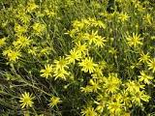 | Seneçon du Cap 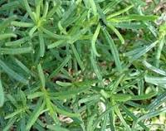  Ou séneçon de Mazamet | Senecio inaequidens  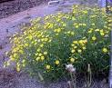 | Aceraceae | Espèce exotique envahissante potentielle introduite accidentellement. .
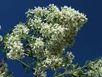 | Séneçon en arbre 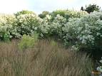 | Baccharis halimifolia | Aceraceae | Espèce exotique envahissante avérée commercialisée
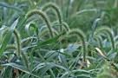 | Sétaire 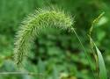 | Setaria faberi | Poaceae | Espèce à surveiller introduite
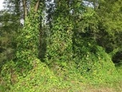 | Sicyos anguleux  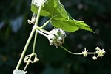 | Sicyos angulatus  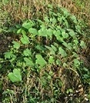 | Cucurbitaceae | La plante forme des tapis au sol ou couvre les arbres, à l'aide de vrilles.  Partiellement invasive en Europe du Sud et considérée comme invasive dans son aire d’origine. S. angulatus est typiquement une mauvaise herbe des maïs, des sojas et des sorghos.  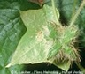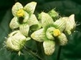
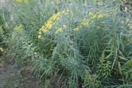 | Solidage à feuilles de graminée  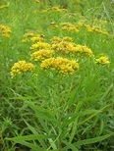 | Solidago graminifolia  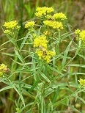 | Aceraceae | Des propriétés chimiques allélopathiques ont été trouvées dans extraits de racines et de feuilles de E. Graminifolia et peut  interférer avec la croissance des autres espèces. Elle peut éliminer d'autres espèces végétales et réduire la biodiversité.
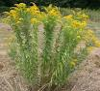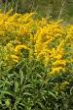 | Solidage du Canada, verge d'or du Canada.  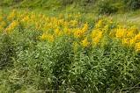 | Solidago canadensis | Aceraceae | Espèce à surveiller Commercialisée
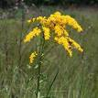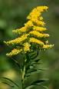 | Solidage glabre, Grande verge-d’or, Gerbe d’or 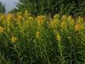 | Solidago gigantea | Aceraceae | Espèce à surveiller Commercialisée
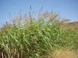 | Sorgho d’Alep, Houlque d’Alep 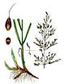 | Sorghum halepense | Poaceae | Espèce à surveiller introduite
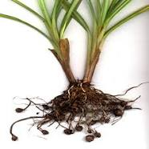 | Souchet doré, souchet comestible, souchet sultan, amande de terre. 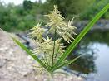 | Cyperus esculentus | Cyperaceae | Espèce exotique envahissante potentielle introduite accidentellement. Tubercules comestibles. Zone humide.
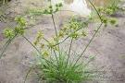 | Souchet robuste, souchet vigoureux, galanga comestible et galanga pâle.  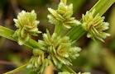 | Cyperus eragrostis | Cyperaceae | Espèce exotique envahissante potentielle introduite accidentellement. Tubercules comestibles. Zone humide.  Elle pourrait servir pour fabriquer du biocarburant.
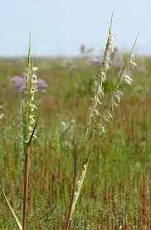 | Spartine de Townsend, Spartine anglaise  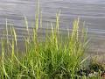 | Spartina x townsendii | Poaceae | Espèce exotique envahissante avérée introduite. C’est une plante halophyte, hybride naturel fertile de Spartina maritima et Spartina alterniflora.
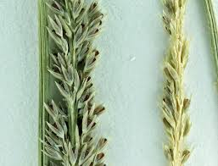 | Sporobole tenace, herbe charbon.  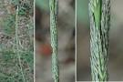 | Sporobolus indicus | Poaceae | Espèce exotique envahissante potentielle introduite accidentellement. Les feuilles de l'inflorescence et supérieures sont parfois recouvertes du noir de charbon d’un champignon du genre Bipolaris.
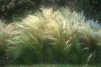 | Stipa, cheveux d’ange 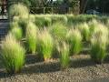 | Nassella tenuissima | Poaceae | Espèce à surveiller Commercialisée
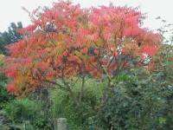 | Sumac de Virginie, sumac vinaigrier, sumac amaranthe 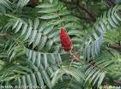 | Rhus typhina | Anacardiaceae | Espèce à surveiller Commercialisée. . (Fruit comestible).
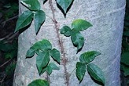 | Sumac vénéneux, sumac grimpant, herbe à puce, bois de chien. 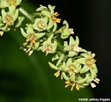 | Toxicodendron radicans  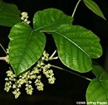 | Anacardiaceae | Elle est répertorié comme une mauvaise herbe nuisible aux Etats-Unis et au Canada. Il y a un risque qu’elle devienne envahissante en Europe. Il peut pousser dans des zones soumises à de saison des inondations ou saumâtre de l'eau. Zone humide.  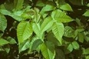
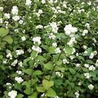 | Symphorine blanche 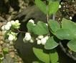 | Symphoricarpos albus  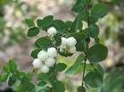 | Caprifoliaceae | Espèces exotique envahissante potentielle commercialisée. . Ses baies blanches sont toxiques.
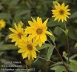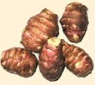 | Topinambour, Hélianthe tubéreux  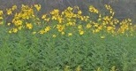 | Helianthus tuberosus  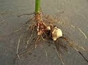 | Asteraceae  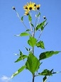 | Comme plante ornementale elle a tendance à s’échapper des jardins, de former des populations denses surtout le long des cours d'eau. Les parties aériennes disparaissant pendant l’hiver, l’espèce laisse des rives nues exposées à l’érosion. Des populations dominantes ne se forment que lorsque les besoins élevés en lumière, eau et nutriments sont satisfaits. Pendant la période de végétation, le feuillage dense des topinambours recouvre rapidement le sol, concurrence la végétation indigène et crée des formations pauvres en espèces. Ce danger d’érosion est accru du fait que les tubercules sont déterrés par les animaux. Zone humide. Tubercules comestibles.
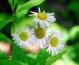 | Vergerette annuelle 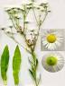 | Erigeron annuus 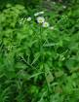 | Asteraceae | Espèce à surveiller introduite
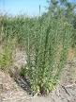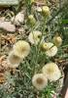 | Vergerette de Bueno-Aires 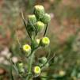 | Conyza bonariensis | Asteraceae | Espèce à surveiller introduite
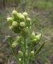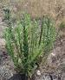 | Vergerette de Sumatra, Erigéron de Guernesey 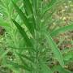 | Conyza sumatrensis | Asteraceae | Espèce exotique envahissante potentielle introduite accidentellement
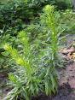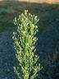 | Vergerette du Canada, Erigéron du Canada  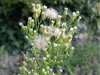 | Conyza canadensis | Asteraceae | Espèce à surveiller introduite
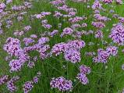 | Verveine de Buenos Aire 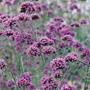 | Verbena bonariensis L. | Verbenaceae | Espèce à surveiller Commercialisée
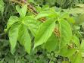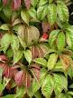 | Vigne-vierge vraie, vigne vierge à cinq folioles ou vigne vierge de Virginie | Parthenocissus quinquefolia | Vitaceae | Espèce à surveiller Commercialisée. Dans certains pays, comme en Suisse, elle est parfois considérée comme une plante invasive interdite de culture.
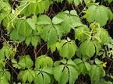 | Vigne vierge commune.  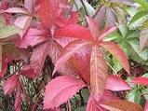 | Parthenocissus inserta | Vitaceae | Espèce à surveiller Commercialisée. L’espèce peut parfois former des peuplements denses dans des forêts alluviales perturbées. Le feuillage dense rend difficile la croissance d'autres plantes.

Raisons de ce document :

En France, il n’existe pas d’Observatoire centralisé des plantes invasives présentes en France (qui serait financé par les agriculteurs, les syndicats agricoles, soutenus par l’INRA, l’IRSTEA, etc. les laboratoires universitaires botaniques etc. …). Il n’y a pas, non plus de base de données centralisée, donnant un inventaire complet et exhaustif de toutes ces plantes, sur le modèle par exemple, des bases anglo-saxonnes : a) HEAR, b) ISSG, c) CABI, d) National Invasive Species Information Center (USA) etc. Il existe bien le site bioinvasiv.fr, mais il n’a pas réalisé cet inventaire complet. Il y a plusieurs sites donnant des fiches descriptives de plantes invasives dans leurs régions respectives (Centre de ressources Loire nature, Conservatoire Botanique National Méditerranéen, Conservatoire d'espaces naturels Centre-Val de Loire, Conservatoire Botanique National de Brest etc. etc.), ainsi que le Centre national de données et d'informations sur la flore de Suisse, sans que ces sites ne se concertent vraiment ou travaillent la main dans la main.
Cette liste risque d’évoluer avec le changement climatique (et l’arrivée de plantes tropicales : jacinthe d’eau, physalis, passiflores, kudzu (Pueraria montana), figuier de Barbarie ou d’Inde (Opuntia sp. …), Agave sp. …).
Certaines plantes peuvent être envahissantes ou ayant un fort potentiel de mauvaise herbe _ comme a) l’ortie dioïque (Urtica dioica), mais il est vrai en milieu riche en azote, b) Épine noire ou Prunellier (Prunus spinosa), c) le pourpier d’été, pourpier maraîcher ou porcelane (Portulaca oleracea) etc. _, mais en général, elles ne sont pas répertoriées ou incluses dans la liste des plantes envahissantes. Peut-être parce qu’elles ont aussi un rôle utile et bénéfique : par exemple, elles peuvent être source d’engrais vert ou insecticide naturel, comme l’ortie, ou favorisant la biodiversité, comme le prunellier etc. …

Source : Liste des plantes exotiques envahissantes, en Loire-Atlantique et Vendée. Mise à jour 2013. Association pour le Développement du Bassin Versant de la Baie de Bourgneuf, http://www.baie-bourgneuf.com/wp-content/uploads/2011/10/Liste-plantes-invasives-MAJ-2013.pdf
Liste, elle-même, adaptée de la source suivante : DORTEL F., LACROIX P., LE BAIL J., GESLIN J., MAGNANON S., VALLET J., 2013 - Liste des plantes vasculaires invasives des Pays de la Loire. Liste 2012. Conseil régional Pays-de-la-Loire. Brest : Conservatoire botanique national de Brest, 33 p., http://www.cbnbrest.fr/site/pdf/invasives_pdl.pdf

Institut national de la recherché agronomique, http://www.inra.fr, http://www7.inra.fr
Institut national de recherche en sciences et technologies pour l'environnement et l'agriculture, http://www.irstea.fr/accueil
A) Hawaiian Ecosystems at Risk project (HEAR), http://www.hear.org et b) Global Compendium of Weeds, http://www.hear.org/gcw/
Global Invasive Species Database, http://www.issg.org
Invasive Species Compendium - CABI, http://www.cabi.org/isc
National Invasive Species Information Center (USDA, United States Department of Agriculture, USA), http://www.invasivespeciesinfo.gov
http://www.centrederessources-loirenature.com
http://www.cbnmed.fr
http://www.cen-centre.org
http://www.cbnbrest.fr/
Et son site "Info Flora", http://www.infoflora.ch

